Формирование естественнонаучной грамотности учащихся на уроках физики.

По определению под естественно-научной грамотностью понимают часть функциональной грамотности, которая подразумевает способность ребенка занять компетентную общественную позицию по вопросам, связанным с естественными науками, интерес к естественно-научным фактам и идеям. Такая грамотность позволяет человеку принимать решения на основе научных фактов, понимать влияние естественных процессов, науки и технологий на мир, экономику, культуру.

В формировании естественно-научной грамотности ученикам помогает изучение школьных предметов: сначала это «Окружающий мир», затем изучение биологии, географии, экологии, физики, химии.
Но, несмотря на многообразие школьных предметов, у учащихся возникают трудности в применении предметных знаний в ситуация, приближенных к жизненным.
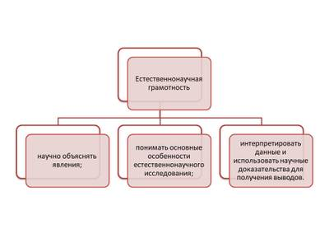
Естественнонаучно грамотный человек стремится участвовать в аргументированном обсуждении проблем, что требует от него следующих компетентностей:
- научно объяснять явления;
- понимать основные особенности естественнонаучного исследования;
- объяснять данные и использовать научные доказательства для получения выводов.
Научное объяснение явлений включает в себя распознавание, выдвижение и оценку природных и технических явлений, что подразумевает способности:
- вспомнить и применить соответствующие естественнонаучные знания;
- распознавать, использовать и создавать объяснительные модели и представления;
- сделать и подтвердить соответствующие прогнозы;
- предложить объяснительные гипотезы;
- объяснить потенциальные применения естественнонаучного знания для общества.
Понимание особенностей естественнонаучного исследования подразумевает описание и оценку исследований, предположение научных способов:
- распознавание и различение вопросов, исследуемых в данной работе;
- предложение способа научного исследования данного вопроса;
- оценивание с научной точки зрения, предполагаемые способов изучения данного явления;
- описание и оценка способов, которые используют ученые, чтобы обеспечить надежность данных и достоверность объяснений.
Интерпретация данных научных доказательств для получения выводов использует анализ и оценку научной информации, утверждений и аргументов при получении выводов, что включает способности:
- преобразовывать одну форму представления информации в другую;
- анализировать, интерпретировать данные и делать соответствующие выводы;
- распознавать допущения, доказательства и рассуждения в научных статьях;
- отличать аргументы, которые основаны на научных доказательствах, от аргументов, основанных на других соображениях;
- оценить научные аргументы и доказательства из различных источников.
Условно группы заданий на определение функциональной грамотности можно разбить на три группы:
- - Как узнать?
- - Попробуй объяснить;
- - Сделай вывод.
На основе предполагаемых ситуации должны разрабатываться задания трех уровней сложности:
- высокий уровень
- - средний уровень
- - низкий уровень
На уроках физики учитель формирует естественнонаучное познание, используя методы эмпирического и теоретического исследования, индукцию, дедукцию, анализ, обобщение и многое другое. Но выходя из-за парты, ученик «отсеивает» учебный материал, поэтому в «сухом остатке» должны остаться умения, которые мы и называем функциональной грамотностью.
Предметная область физики пересекается с областями многих других наук, что делает ее изучение сложным для большой категории обучающихся. Задача учителя сориентировать учеников на те аспекты предмета, которые будут им необходимы здесь и сейчас, при этом сформировать УУД и получить высокие результаты не только предметные, но мета предметные и личностные.
Для достижения высоких результатов необходимо, чтобы в учебной деятельности был реализован комплексный системно-деятельностный подход, чтобы процесс обучения шел как процесс решения учащимися различных классов учебно-познавательных и учебно-практических задач, задач на применение или перенос тех знаний и тех умений, которые формирует учитель. И этот комплексный подход должен затрагивать все три грамотности в совокупности, поэтому для оценивая любых функций не подходит обычная пятибалльная система.
При разборе заданий, оценивающих естественнонаучную грамотность, необходимо выделить уровень формирования математической и читательской грамотности. Для этого можно использовать «сигнальный лист», в котором маркерами разных цветов отмечать результаты учеников: например, зеленый цвет – высокий уровень, желтый цвет – средний уровень, красный цвет (цвет тревоги) – низкий результат. При таком систематическом подходе видна динамика каждого обучающегося.
Примерами заданий, направленных на формирование естественно-научной грамотности являются задания из открытого банка ФГБНУ «Институт стратегии развития образования»:
  - В промышленности из пробки изготавливают множество изделий. Даже одна из внешних оболочек космического корабля лунной миссии была сделана из тонкого слоя пробки. Из предложенных предметов быта выберите те, которые частично или полностью изготовлены из пробки.
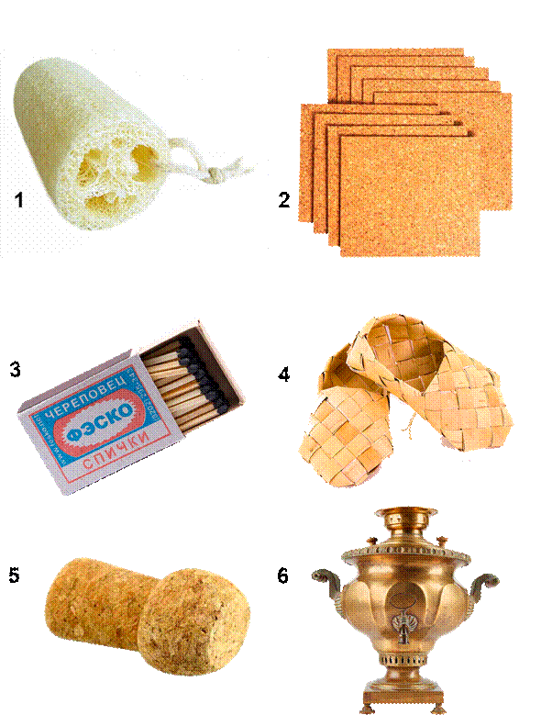

  - Дефекты зрения (Дальнозоркость).
Прочитайте текст, рассмотрите и проанализируйте рисунки, расположенные справа. Запишите свой ответ на вопрос. Почему прогноз у малыша по восстановлению зрения благополучный? Обоснуйте свой ответ.
У Маши была близорукость, она пришла в оптику для подбора очков. В оптике она увидела маленького ребёнка в очках, вошедшего с мамой. Линзы очков малыша были толстыми, толще, чем у бабушки Маши. Глаза мальчика выглядели большими. Мама мальчика рассказывала, что сын носит очки и посещает специализированный садик, там проводят задания с дальнозоркими детьми. Маша посочувствовала малышу, но мама с радостью сказала, что прогноз восстановления зрения у ребёнка благоприятный. Зрение скоро исправится, и очки больше не понадобятся (физиологическая дальнозоркость). Маша сначала очень удивилась, а потом задумалась. А что может произойти?
  - «Гель для душа»
Вы держите в руках флакон, в котором находится гель для душа. Внимательно изучите этикетку. Предложите способы определения плотности геля. Определимте, какой способ будет наиболее точным. С какими трудностями вы столкнётесь? Составьте план работы. Оформите итоговое решение. (Пояснение: можно использовать флакон любого средства)
  - «Электроприборы» (переделаем по примеру заданий на функциональную грамотность)
- По техническим характеристикам определите, сопротивление каждого прибора.
- Каким общим сопротивлением будет обладать участок бытовой цепи, если включить все три прибора одновременно?
- Рассчитайте, какую оплату за электроэнергию вы должны внести за 30 дней, если электрочайник использовали ежедневно в общей сложности 70 минут, пылесос – раз в неделю в течении 0,5 часа, а фен-расческу – в среднем 4 раза в неделю по 10 минут. Тариф 3,83 копейки за киловатт-час.
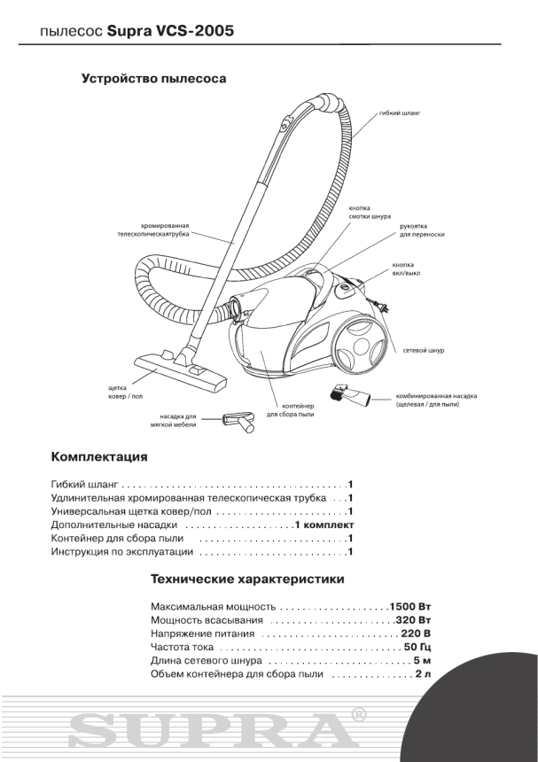

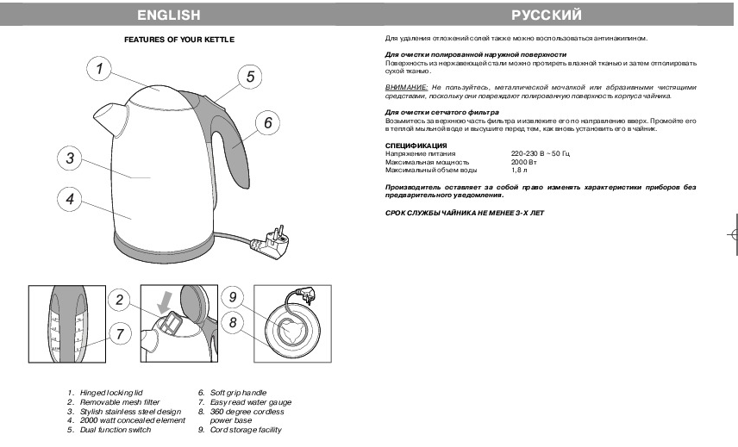

Задания такого рода могут быть включены на любом этапе урока и в любой параллели.
Широкий спектр заданий, которые могут быть использованы на уроках физики 7-11 классов, включающих в себя научный текст, проведение небольшого эксперимента и построение причинно-следственной связи, выраженной умозаключением или выводом формулы представлены в источниках:
- задания из открытого банка Института стратегии развития образования,
- тексты из открытого банка заданий ОГЭ по физике,
- познавательные видеоролики «GetAClass - Физика в опытах и экспериментах»,
- экспериментальные задания из сборника самостоятельных и контрольных работ 7-11 класс,
- дополнительный материал в учебнике под рубрикой «Это любопытно…»
- энциклопедический материал.
В заключение, хочется отметить, что формирование функциональной грамотности – это труд необходимый, т.к. с появлением новых технологий, новых профессий, сфер экономики и с социально-психологическими изменениями самого человека, на первое место вышло обеспечение конкурентоспособности российского образования и воспитание гармонично развитой социально ответственной личности.
Информационные источники:
- http://skiv.instrao.ru/bank-zadaniy/ - открытый банк заданий
- https://prosv.ru/ - сайт издательства «Просвещения»
- https://infourok.ru/kopilka-priyomov-refleksii-bolee-priemov-3463151.html
https://infourok.ru/funkcionalnaya-gramotnost-kak-cel-i-rezultat-sovremennogo-obrazovaniya-5519916.html
- А.Искакова, Г.Калакова, Формирование естественнонаучной грамотности учащихся на уроках физики, Астана , 2017 г.

